第三章 OpenCV 臉部識別 (Face Detection)

- 上堂功課回顧（STT）：

挑戰站：編寫一個 Python 程式《翻譯播音員》（提交 Task3_3X99.py）
- 請使用者說出想翻譯的廣東話字句
- 翻譯並輸出結果
- 播放錄音
例子：
Please speak something..
You said: 你好
Translation: Hello

import speech_recognition as sr
from google.cloud import translate_v2 as translate
from gtts import gTTS
from playsound import playsound
import os

# 1. 設定 Google 憑證與建立翻譯客戶端 [cite: 18, 19]
os.environ["GOOGLE_APPLICATION_CREDENTIALS"] = "password.json"
client = translate.Client()
recognizer = sr.Recognizer()
mic = sr.Microphone()

# 2. 使用麥克風輸入語音 (STT) [cite: 58, 60]
with mic as source:
print("Please speak something..")
recognizer.adjust_for_ambient_noise(source) # 降噪處理 [cite: 52]
audio = recognizer.listen(source) # 監聽 [cite: 53]

try:
# 3. 將語音轉為廣東話文字 [cite: 65, 73]
text = recognizer.recognize_google(audio, language="yue")
print("You said:", text)

# 4. 翻譯文字為英文 [cite: 24, 25]
result = client.translate(text, target_language="en")
trans_text = result["translatedText"]
print("Translation:", trans_text)

# 5. 播放翻譯後的英文錄音 (TTS) [cite: 27, 28, 29]
audio_out = gTTS(text=trans_text, lang="en")
audio_out.save("translate.mp3")
playsound("translate.mp3")

except Exception as e:
print("An error occurred:", e)

- 什麼是電腦視覺 (Computer Vision)

電腦視覺是人工智能的一個分支，旨在讓電腦像人類一樣「看見」並理解數位圖像或影片中的內容。

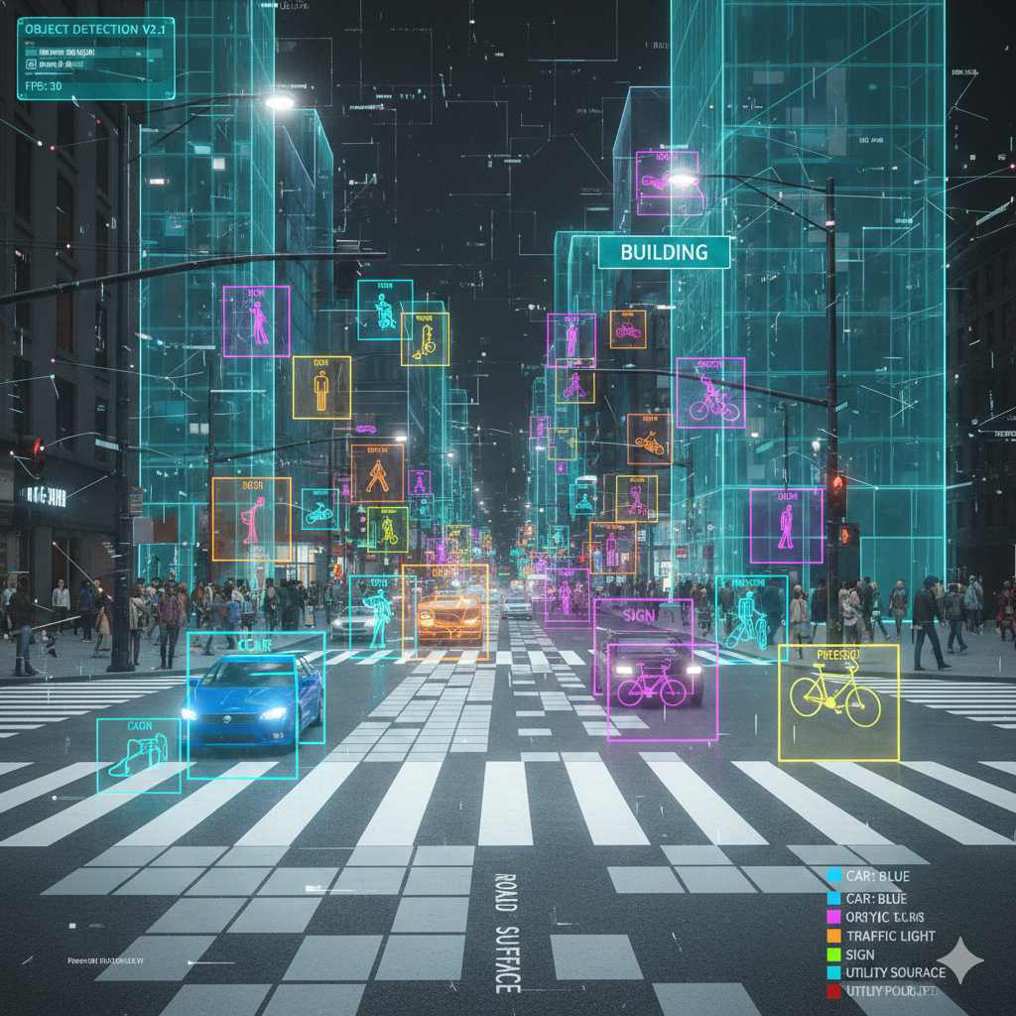

我們將使用全球最流行的視覺函數庫：
OpenCV (Open Source Computer Vision Library)。

前置準備，在終端機 (Terminal) 中輸入:
筆記欄
OpenCV：開源的函數庫
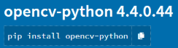

前置準備，在終端中輸入：
- 「pip install opencv-python」

- 程式流程：臉部識別五部曲
要在圖片中找出一張臉，通常需要以下步驟：

- 導入模組: import cv2
- 載入分類器: 讀取預訓練的 Haar Cascade 模型（XML 檔案）。
- 轉換灰階: 為了提高運算效率，通常先將彩色圖片轉為灰階。
- 偵測臉部: 使用 detectMultiScale 尋找座標。
- 繪製方框: 在偵測到的位置畫出長方形。

程式
import cv2

# 載入人臉識別模型 (Haar Cascade)
face_cascade = cv2.CascadeClassifier(cv2.data.haarcascades + 'haarcascade_frontalface_default.xml')

# 讀取圖片
img = cv2.imread('input.jpg')
gray = cv2.cvtColor(img, cv2.COLOR_BGR2GRAY) # 轉為灰階

# 3. 偵測臉部（提高 minNeighbors 減少誤判；minSize 過濾遠處小臉）
faces = face_cascade.detectMultiScale(gray, scaleFactor=1.1, minNeighbors=1, minSize=(30, 30))
# 繪製紅色方框 (BGR: 0, 0, 255)
for (x, y, w, h) in faces:
cv2.rectangle(img, (x, y), (x+w, y+h), (0, 0, 255), 2)

# 顯示結果
cv2.imshow('Face Detection', img)
cv2.waitKey(0) # 按下任意鍵關閉視窗

- 程式流程：開啟影片

要處理影片，其實就是不斷地「讀取單張圖片」並「快速顯示」。

程式
import cv2

cap = cv2.VideoCapture("walkingGirl.mp4") # 0 代表預設鏡頭

while True:
ret, frame = cap.read() # ret 是成功與否(True/False), frame 是當前畫面
if not ret:
break

cv2.imshow("Video", frame) # 顯示視窗

if cv2.waitKey(1) & 0xFF == ord('q'): # 按下 'q' 鍵退出
break

cap.release() # 釋放鏡頭
cv2.destroyAllWindows() # 關閉所有視窗

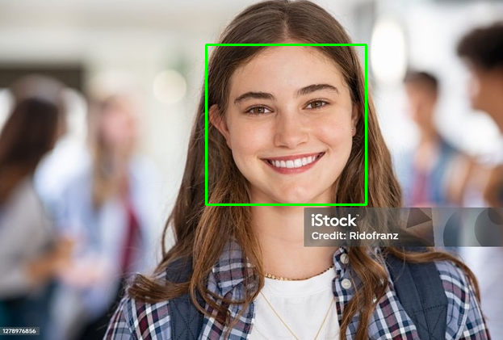
任務挑戰
任務一：編寫一個 Python 程式《靜態偵測器》
- 讀取一張圖片檔案 (cv2.imread)。
- 在圖片中所有偵測到的臉部畫上 綠色方框。
- 在視窗標題顯示偵測到的人臉總數。
（提交 Task1_3X99.py）

任務二：編寫一個 Python 程式《人面追蹤》：
- 開啟影片 "walkingGirl.mp4"。
- 實時在畫面中的人臉畫上 紫色方框。(紅+藍=紫)
- 當按下 "q" 鍵時停止並關閉程式。
（提交 Task2_3X99.py）

挑戰站：編寫一個 Python 程式《遮臉路人甲》（提交 Task3_3X99.py）
- 結合「影片讀取」與「模糊處理」。
- 程式必須自動識別鏡頭中的所有人臉，並立即進行 高斯模糊 (GaussianBlur)。
- 進階要求： 在畫面左上角加上文字 "Privacy Mode: ON"。
提示：
程式
# 擷取臉部區域 (ROI)
face_roi = frame[y:y+h, x:x+w]
# 進行高斯模糊 (ksize 必須是奇數，數字越大越模糊)
blur_face = cv2.GaussianBlur(face_roi, (99, 99), 30)
# 將模糊後的臉放回原圖
frame[y:y+h, x:x+w] = blur_face

進階要求提示：
程式
# 參數：圖片, 文字, 位置, 字體, 大小, 顏色(BGR), 厚度
cv2.putText(frame, "Privacy Mode: ON", (20, 50), cv2.FONT_HERSHEY_SIMPLEX, 1, (0, 255, 0), 2)

